Driver Detail View — Add Full Factory Name, Address, Phone
Nguồn: 20260911_2.docx — Wireframe Gap Analysis

Trạng thái: QA PASSED — chờ deploy prod

Yêu cầu (từ wireframe khách hàng):
Màn hình chi tiết chuyến (khi bấm "Xem chi tiết") cần hiển thị thêm:

1. TÊN NHÀ MÁY (TÊN ĐẦY ĐỦ) — hiển thị tên đầy đủ bên dưới tên viết tắt
Hiện tại: chỉ hiển thị "ASKEY-2" (viết tắt), thiếu tên đầy đủ

2. ĐỊA CHÍ NHÀ MÁY — hiển thị địa chỉ nhà máy
Hiện tại: không hiển thị

3. SDT KHO — hiển thị số điện thoại kho
Hiện tại: hiển thị "—" (không có dữ liệu)

4. THÔNG TIN XUẤT HÓA ĐƠN — hiển thị đầy đủ tên nhà máy, địa chỉ, MST
Hiện tại: đã có trong expandable section, cần kiểm tra đầy đủ

Tiêu chí nghiệm thu:
1. Dòng "Tên nhà máy (tên đầy đủ)" hiển thị bên dưới tên viết tắt
2. Dòng "Địa chỉ nhà máy" hiển thị
3. Dòng "SDT kho" hiển thị (hoặc "—" nếu không có dữ liệu)
4. Thông tin xuất hóa đơn hiển thị đầy đủ tên, địa chỉ, MST
[2026-09-13] QA PASSED — khối nhà máy đầy đủ trên màn hình chi tiết lái xe (commit kèm theo)
Tiêu chí 1 — Tên nhà máy (đầy đủ): ĐẠT — factoryFullName (chuỗi: containerFactoryName ?? factoryName ?? deliverySiteName ?? null, tên canonical của site đứng trước) hiển thị dưới tên viết tắt, cả hai fixture có site (ảnh 03/09).
Tiêu chí 2 — Địa chỉ nhà máy: ĐẠT — dòng riêng 'ĐỊA CHỈ NHÀ MÁY' (04/10); TUYẾN chỉ còn nội dung tuyến (routeSummary/routeName), không lẫn địa chỉ.
Tiêu chí 3 — SĐT kho: ĐẠT — luôn hiển thị: link tel: khi có (SUNRISE, ảnh 05 — dữ liệu seed có sao lưu), '—' khi không có (ASKEY-2, ảnh 11). Đảo ngược graceful-hide TC-DA-003 có chủ đích theo wireframe 2026-09-13, đã ghi rõ trong REPORT.
Tiêu chí 4 — Thông tin xuất hóa đơn đầy đủ: ĐẠT — mỗi phân khúc 'tên · địa chỉ · MST' (lift+drop có địa chỉ khác nhau, ảnh 06); graceful-hide đúng cấp (section/fee-row, ảnh 14).
Bổ sung QA-006 (5) — heading factory-first: ĐẠT — h1 = tên viết tắt nhà máy ở CẢ hai trạng thái expanded/collapsed (08; before-state là tuyến — có ảnh trước/sau); dòng tuyến phụ thuộc; collapse chỉ ẩn tên khách.
Bổ sung QA-006 (6) — dòng tuyến thu gọn: ĐẠT — chỉ routeName, không bao giờ factoryAddress (07, DOM-assert); SUNRISE không có routeName → ẩn dòng hợp lý (02).
Biến thể dự phòng: fixture không có dữ liệu (pho 1621) render toàn '—' (13) — không undefined, không trùng lặp hàng (guard chống trùng: hàng 'Tên nhà máy' hiển thị '—' khi giá trị trùng hàng viết tắt).
Gates: lint 0 lỗi / 100 cảnh báo cũ; tsc sạch; vitest 1702 pass / 4 fail cũ (card 20260913_13, chứng minh sẵn trên HEAD sạch); build PASS; task suites 46/46; backend driver suites 4/4. Review lane: APPROVE (3 minor đã sửa + xác minh lại). Console 0 lỗi; mạng 0 lỗi 4xx/5xx.
Bằng chứng đầy đủ: testplan/qa/evidence/2026-09-13_driver-detail-factory-info/ (REPORT.md + 14 file). Ghi chú trung thực: bằng chứng trên dev local (fixture thay thế được duyệt); xác minh repro staging (bqhuong /my-trips/20) sẽ chạy sau đợt cắt staging khi tree sạch WIP.
Hướng dẫn xác minh:
1. Mở http://localhost:7174 (make dev), đăng nhập pvtruong / Abc123 → 'Đã nhận' → Xem chi tiết chuyến SUNRISE (trip 5): khối Thông tin lệnh có Tên nhà máy đầy đủ + Địa chỉ nhà máy riêng.
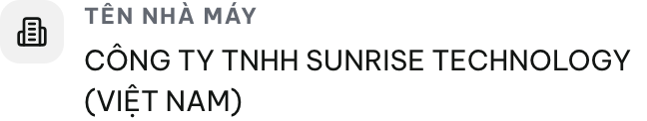
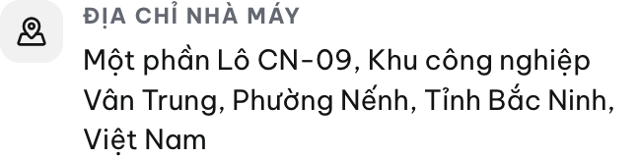
2. Trên cùng màn: SĐT kho hiển thị số (link bấm gọi được); mục hóa đơn phí lift/drop hiển thị 'tên · địa chỉ · MST'.


3. Thu gọn summary (chevron): heading vẫn là tên viết tắt nhà máy; dòng tuyến chỉ là tuyến.
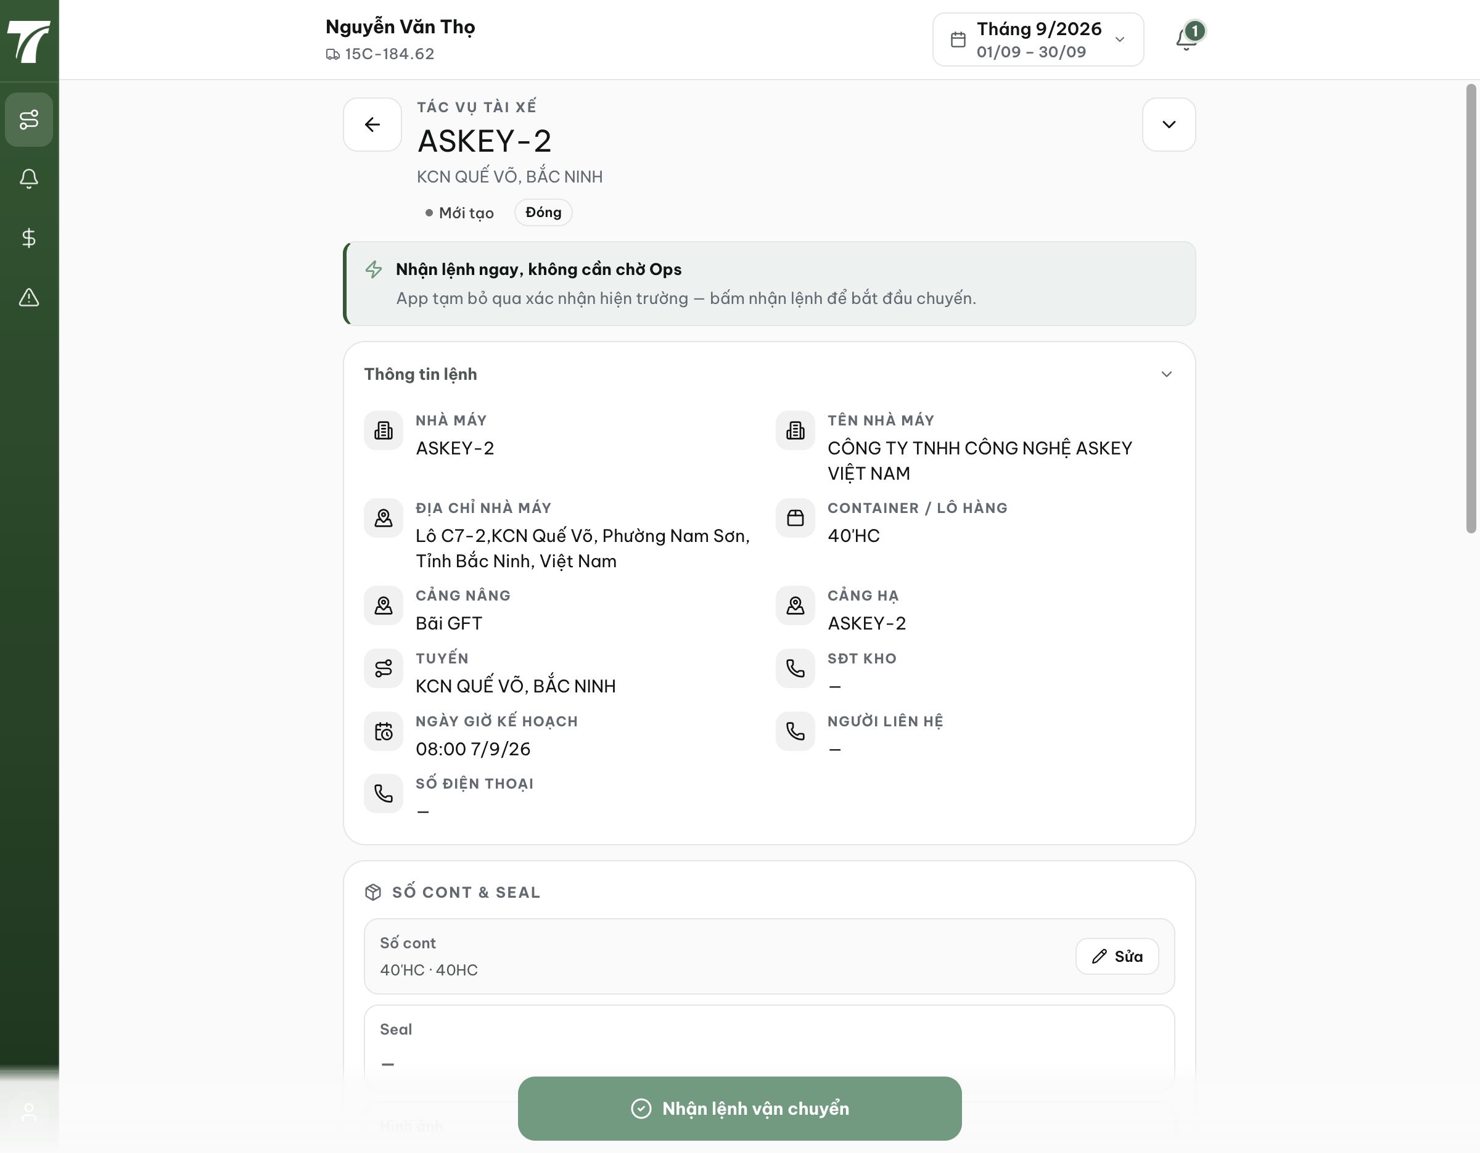
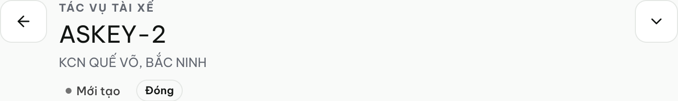
4. Đăng nhập nvtho / Abc123 → chi tiết chuyến ASKEY-2 (trip 6): Tên nhà máy đầy đủ (CÔNG TY TNHH CÔNG NGHỆ ASKEY VIỆT NAM), SĐT kho '—', không có mục hóa đơn (graceful-hide).
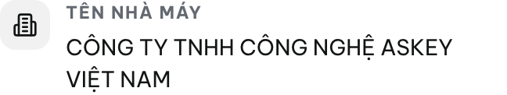

5. Đăng nhập pho / Abc123 → chi tiết chuyến 1621: các dòng nhà máy đều '—' — không undefined, không trùng lặp.
